Муниципальное учреждение дополнительного образования
«Центр эстетического воспитания детей»
Республика Мордовия, город Саранск

Беседа по художественной культуре
«Импрессионизм. Ван Гог»

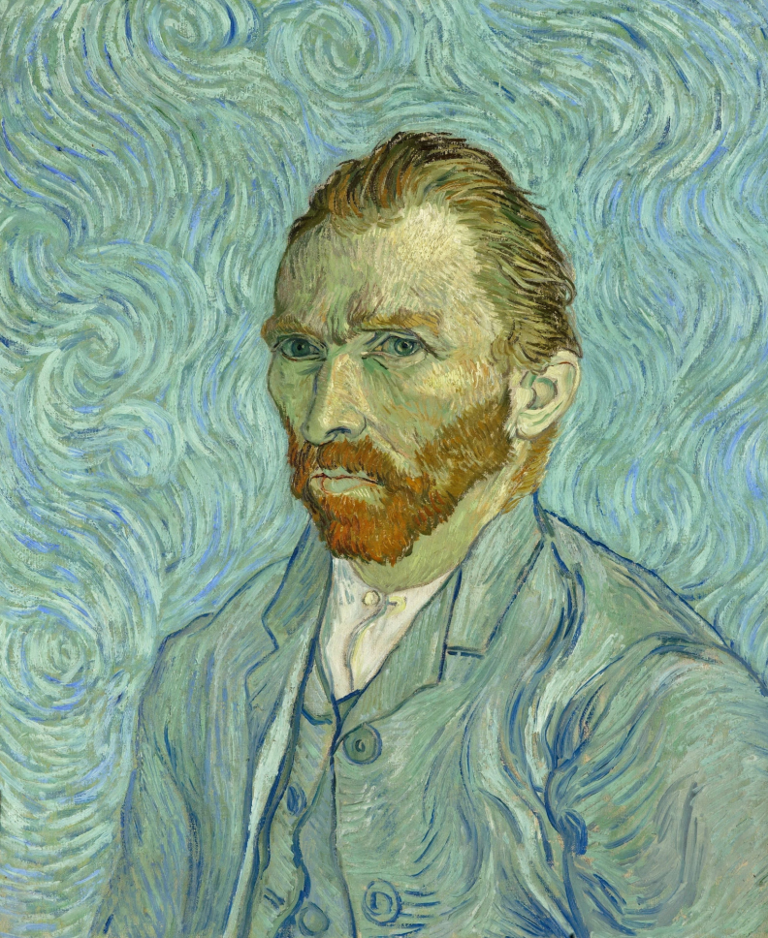

Подготовила:
педагог дополнительного образования
Калиниченко Татьяна Александровна

Саранск 2023 г
Цель урока:
- Углубить знания учащихся по совершенствованию реализма в зарубежном изобразительном искусстве на примере художественного творчества представителя постимпрессионизма Винсента Ван Гога;
- Научить понимать творчество художника, характерные особенности художественной манеры письма Ван Гога;
- Повысить интерес учащихся к импрессионизму;
- Развивать художественный вкус, образно-ассоциативное мышление, воспитывать у учащихся восприимчивость, интерес и любовь к искусству.
Задачи урока:
- усвоить особенности художественного языка Ван Гога;
- описать произведения художника с использованием специальной терминологии;
- развить умение и навыки познания и самопознания через его творчество;
- развивать у учащихся потребность к изучению художественного наследия великих художников;
- научиться рассуждать, выдвигать предположения, обосновывать собственную точку зрения о художественных произведениях художника.

Материально-техническое обеспечение урока: компьютер, мультимедийный проектор, экран, репродукции картин Ван Гога.

Ход урока:

… То, над чем я сейчас работаю, должно найти в себе продолжение не сразу и не сейчас… я ощущаю это так сильно, что склонен историю человечества отождествлять с историей хлеба: если не посеять в землю, то, что же тогда молотить?
Ван Гог
Сегодня нам предстоит знакомство с направлениями в живописи рубежа 19-20 вв. – импрессионизмом и постимпрессионизмом. Импрессионизм — направление в искусстве последней трети XIX — начала XX в., представители которого стремились запечатлеть реальный мир в его подвижности и изменчивости, правдиво передать мгновения жизни. Импрессионизм зародился в 1860-х гг. во Франции, когда живописцы Э. Мане, О. Ренуар и Э. Дега внесли в искусство многообразие, динамику и сложность современного городского быта, свежесть и непосредственность восприятия мира. Вслед за импрессионизмом во французской живописи конца XIX — начала XX в. возникли течения, получившие общее название «постимпрессионизм». Постимпрессионизм повысил интерес к философским и символическим началам искусства, к закономерной организации художественной формы - построению пространства, объема, к декоративной стилизации. В постимпрессионизме отразилась атмосфера сложных, противоречивых поисков нравственных ценностей, которая характеризует период начинающегося кризиса европейской культуры. Чтобы подробнее познакомиться с основными представителями этих направлений в живописи, их творчеством и художественными манерами, я предлагаю вам совершить увлекательное виртуальное путешествие.

Жизненный путь художника
Рубеж XX века. Удивительная пора, пора всплеска художественной ге­ниальности, пора прихода на сцену совершенно новых форм и образов в ис­кусстве. Импрессионизм уже покорил всю Европу. Реализм и даже порой импрессионизм не могут удовлетворить художников - возможно, все уже

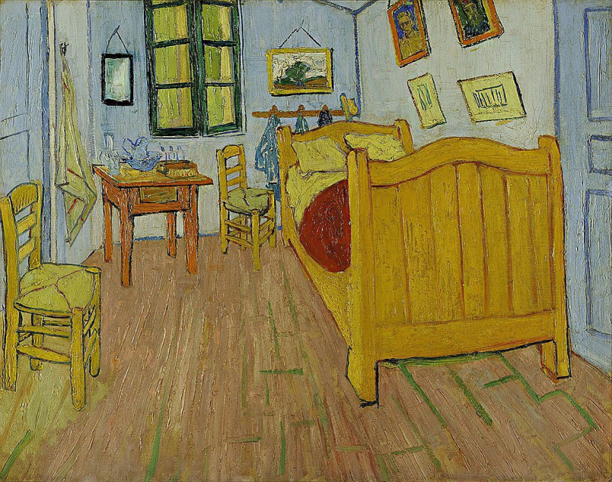

сказано, решено, а ныне многое уже успело измениться, многое понято и осознано.
Художники неутомимо продолжают искать новые средства выражения своих чувств и мыслей, возникают иные мотивы. Появляется группа художников, которых обычно объединяют под названием Постимпрессионизма.
Есть имена, известные всему миру и в то же время остающиеся для всех загадкой. Одно из таких имен – голландский художник XIX века постимпрессионист Винсент Ван Гог.
Винсент Виллем Ван Гог родился 30 марта 1853 года в деревушке Грот-Зюндерт, в Северном Браманте в семье протестантского пастора Теодора Ван Гога (1822-1885) и Анны Корнели Карбентус, дочери придворного переплетчика. Сына назвали в память первенца четы Ван Гогов, умершего при рождении год назад, в тот самый день; некоторые историки искусства считают, что это сильно повлияло на личность будущего художника.
Когда Винсенту пошел двенадцатый год, отец определил его в пансион господина Провили в Зевенбергене, а через два года будущий художник продолжил свое образование в Тилбурге, в школе Ханника. В Зюндерт Ван Гог приезжал только на каникулы. Он много читал, любил бродить с младшим братом Тео по окрестностям, восхищаясь красотами природы.
В возрасте 16 лет Ван Гог принял приглашение дядюшки Винсента, владеющего в Гааге картинной галереей, тесно связанной с парижской фирмой «Гупиль» и имеющей повсюду свои филиалы, поработать продавцом картин в гаагском филиале фирмы. Винсент живо интересовался произведениями искусства, увлекаясь живописью все больше и больше. О нем отзывались как об образцовом служащем. В часы досуга он посещал музеи, изучал творчество старых мастеров.
В январе 1873 года Винсенту увеличили жалование. А через два месяца фирма «Гупиль» перевела его с повышением в свой лондонский филиал.
В Лондоне он провел два года – счастливейшие в жизни. Он посещал музеи, выставки, антикварные лавки, не уставая знакомиться с произведениями искусства, восхищаться ими. Винсент сразу же влюбился в английскую живопись: его восхищал Констебль, Рейнольдс, Гейнсборо, Тёрнер.
В апреле 1876 года он переехал в Рамсгейт – маленький городок в устье Темзы, где стал воспитателем в частной школе. Он неистово изучал Библию, собираясь посвятить жизнь Христу; мечтал стать проповедником – ведь «только два достойных ремесла есть на свете: священник и школьный учитель». Во всех письмах к Тео он цитировал Библию, псалмы и молитвы. Часто ночи напролет он писал проповеди, выступая с ними в различных лондонских пригородах.
На Рождество Винсент поехал домой, в Эттен. Его худоба, болезненно-просветленный вид вызвали беспокойство родителей. Они убедили сына не возвращаться в Англию. На помощь, как всегда, пришел дядя Винсент. По его просьбе молодого человека взяли на работу в книжный магазин в городке Дордрехт. Однако Винсент не оставлял мысли о духовном сане. Вера поглотила все его существо. Подобно отцу и деду, Винсент стремился стать пастором. Но для этого нужно было поступить на теологический факультет Амстердамского университета. Однако Теодор Ван Гог, к сожалению, был не в состоянии оплатить подготовительные занятия сына. На помощь пришли многочисленные дяди Винсента, братья со стороны отца и матери. Они предоставили Винсенту жилье в Амстердаме и обеспечили его подготовительное обучение. Но скучные занятия, монотонность бездушной зубрежки очень скоро надоели Ван Гогу. Он понял, что не создан для кабинетной деятельности пастора, что ему хочется служить народу, гореть, сжигая себя дотла в пламени любви к людям. И после 15 месяцев предварительного обучения он отказался сдавать вступительные экзамены. Мечтая посвятить себя миссионерской деятельности, он отправился проповедовать в Боринаж – один из беднейших районов Бельгии.
Боринаж – шахтерский край, царство мрака и нищеты – и самозабвенно служит людям: проповедует, навещает больных, учит детей. Он раздал измученным шахтерам все, что у него было, ходил в обносках, жил в лачуге, спускался в шахту… Коллеги из Евангелического общества стыдятся его, считают сумасшедшим. Когда же углекопы решились на забастовку, подстрекателем к ней хозяева шахты объявили Ван Гога. После этого «брюссельские господа» запретили Винсенту проповедовать. Но один из них, глядя вслед измученному, изгнанному Ван Гогу сказал: «Мы приняли его за безумца, а он, возможно, святой…».
Винсент покинул поселок угольщиков в сильнейшей депрессии, без средств к существованию.
Он начал странствовать по Бельгии и Франции – нищий бродяга, зарисовывающий быт бедняков.
Именно в эти тяжелые времена Винсент окончательно принял решение стать художником.
«Я еще поднимусь», - сказал он себе и всему миру. Так Ван Гог становится художником. В это время ему 27 лет.
Весной 1880 года Винсент приехал в Брюссель, где всерьез занялся изучением живописи. Он сразу же нанес визит господину Шмидту, управляющему отделением фирмы «Гупиль» в Бельгии, попросил познакомить его с несколькими художниками. Шмидт посоветовал Винсенту поступить в академию живописи в Брюсселе. Но Ван Гог считал, что традиционное обучение в Академии не для него, он хотел учиться непосредственно у какого-нибудь художника, рядом с ним изучать «законы пропорций, освещения, тени и перспективы», - то есть всего необходимого для живописца. По совету брата Ван Гог познакомился с молодым художником Антоном Ван Раппардом и начал посещать его мастерскую. Тео рекомендовал Винсенту поехать в Гаагу, повидаться с художником и дальним родственником Ван Гогов – Антоном Мауве. Мауве дал начинающему живописцу несколько полезных советов, положительно отозвался о его первых работах и порекомендовал ему не бросать занятия живописью. Впервые в жизни, после нескольких лет сомнений и неудач, Винсент начал понимать, в чем его предназначение.
«Живопись – подлинно тяжелая работа», - пишет Винсент своему брату.
«Заниматься ею – все равно, что принимать участие в походе».
В 1883 году, спустя три года как он начал рисовать, Ван Гог написал брату:
«… Я полагаю, что мое тело выдержит еще сколько-то лет, скажем, от шести до десяти… Я не намерен щадить себя, избегать волнений и трудностей, мне довольно безразлично, сколько я проживу… Одно только я знаю твердо – я должен за несколько лет выполнить определенную работу. Я нужен миру лишь постольку, поскольку я должен рассчитаться со своим долгом и выполнить свою задачу, коль скоро я тридцать лет в нем скитался. В благодарность за это я оставлю по себе память – в виде рисунков и картин, которые могут не понравиться отдельным группам или школам, но зато полных искреннего человеческого чувства».
В конце 1883 года Винсент приехал к родителям в Нюэнен, куда в 1882 году перевели пастора Теодора. Но общение с родными ухудшило и без того тяжелое душевное состояние художника – родители без конца корили его за то, что он не зарабатывает денег, натянутость отношений усугубилась еще и религиозными разногласиями. Несмотря на то, что родные были против его занятий живописью, Винсент с мрачным ожесточением продолжал работать.
«Что такое рисование? Это умение пробиться сквозь невидимую стену, которая стоит между тем, что ты чувствуешь, и тем, что ты умеешь».
Великие картины
Картины любого художника — это его лицо, зеркало души. Винсент Ван Гог создавал удивительно правдивые картины. В то же время в них всегда есть что-то недосказанное, некая загадка, которую Ван Гог предлагает разгадать зрителю. За свою короткую жизнь Ван Гог нарисовал более 900 картин и примерно столько же рисунков. Это внушительное число, учитывая, что созданы они были за короткий промежуток времени.

Картина "Девушка в белом", Винсент Ван Гог, 1890
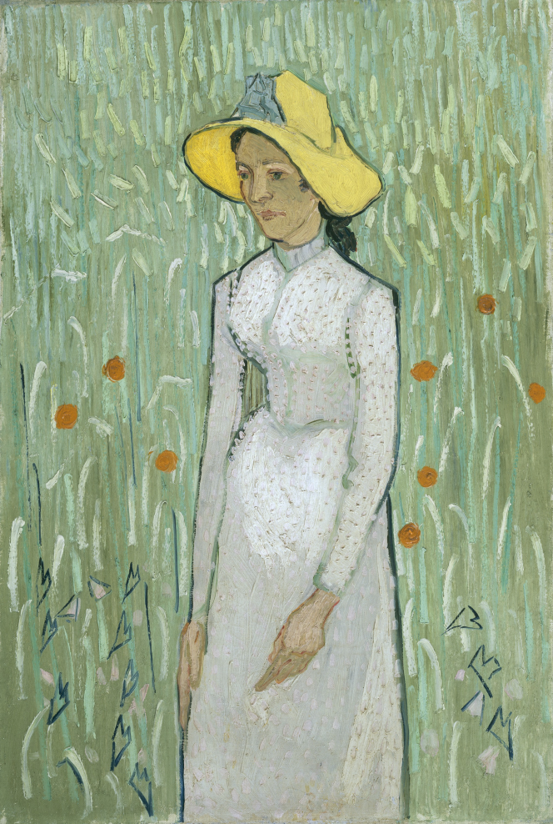
Холст, масло. 66,7x45,8
Каждая работа постимпрессиониста Винсента Ван Гога автобиографична. Это произведение он закончил меньше чем за месяц до своего самоубийства. Душевнобольной художник только вышел из больницы и попытался снова заняться живописью, хотя жил в постоянном ожидании нового приступа. В письмах брату Ван Гог признавался, что может изображать только грусть и бесконечное одиночество.
Возможно, в этом холсте живописец решил воплотить образ своей души, выразив в облике крестьянской девушки все свои печали и переживания. Это одна из самых проникновенных и красивых по колориту картин художника.
Хрупкое тело девочки, ее длинные худые руки с большими непропорциональными кистями, опущенные плечи, рассеянный взгляд больших глаз - все это передает ощущение тоски. И хотя вокруг героини распростерлась нежная зелень лета, она стоит среди колосьев пшеницы, будто покинутый всеми, одинокий дух полей. Хлеба и цветки маков написаны Ван Гогом абстрактно и в то же время узнаваемо. Известно, что мастер работал над картиной больше обычного, пытаясь изобразить различные зеленые тона злаков, качающихся под порывом ветра.
Картина «Подсолнухи», Винсент Ван Гог, 1888
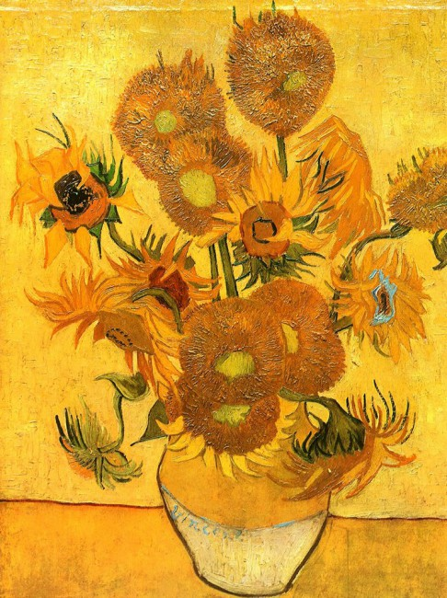
Подсолнухи имели для мастера особое значение. Он написал два цикла картин с ними: парижский (1887, две картины с лежащими цветами) и арльский (1888, четыре работы с цветами в графине). Затем живописец сделал несколько вариантов этих произведений. Все они до сих пор вызывают дискуссию в кругах искусствоведов и стали своего рода «брендом». «Подсолнухи» Ван Гога имеют такое же значение в его творчестве, как «Джоконда» для Леонардо, «Сикстинская Мадонна» для Рафаэля, «Черный квадрат» для Малевича. Эти полотна в определенном смысле являются «синонимами» художников.
Арльский цикл, в который входит лондонская картина, предназначался для украшения комнаты друга живописца, Поля Гогена, в так называемом Желтом доме в Арле, на юге Франции, которую Ван Гог арендовал. Оба художника творили там вместе в октябре - декабре 1888.
В работе над циклами Ван Гог применил особую технику письма - импасто. Ее суть в том, что краски наносятся очень густым слоем и применяются не только традиционные кисти, но еще и нож. Так создавалась особая шероховатая поверхность, рельефный рисунок.
Картина «Звездная ночь», Винсент Ван Гог, 1889
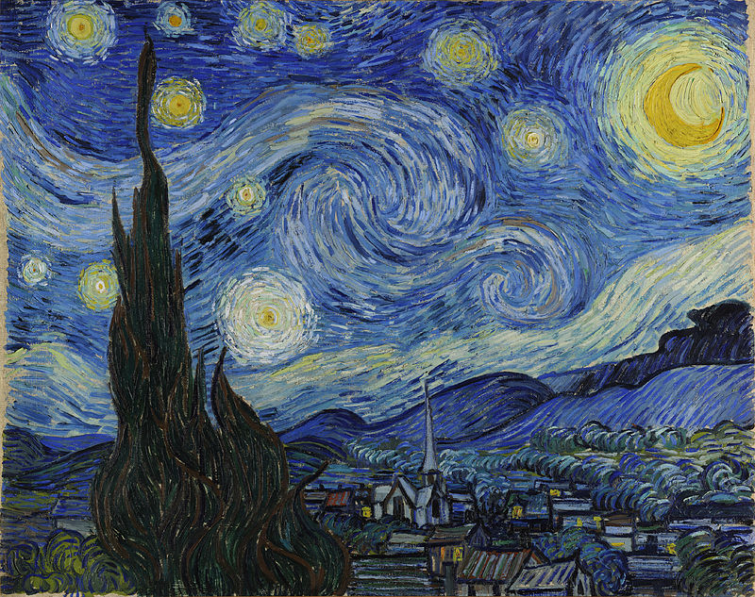
Холст, масло. 73,7х92,1

Нет на свете художника, которого не притягивало бы звездное небо. Автор не раз обращался к этому романтичному и загадочному объекту.
Мастеру было тесно в рамках реального мира. Он посчитал, что именно его фантазия, игра воображения необходимы для более полного изображения. Известно, что к моменту создания картины, автор проходил очередной курс лечения, ему разрешали работать только в случае улучшения состояния. Художник был лишен возможности творить на натуре. Многие работы в этот период (в том числе и "Звездную ночь") он создал по памяти.
Мощные, экспрессивные мазки, густые цвета, непростая композиция - все в этой картине рассчитано на восприятие с большого расстояния.
Удивительным образом автору удалось отделить небо от Земли. Складывается впечатление, что активное движение в небе никак не влияет на то, что происходит на земле. Внизу сонный городок, готовый уснуть мирным сном. Наверху - мощные потоки, огромные звезды и непрекращающееся движение.
Свет в работе исходит именно от звезд и луны, но его направленность непрямая. Блики, освещающие ночной город, выглядят случайными, отколовшимися от общего могучего вихря, царящего над миром.
Между небом и землей, соединяя их, растет кипарис, вечный, неумирающий. Дерево важно для автора, оно единственное способно передать всю небесную энергию живущим на земле. Кипарисы стремятся в небо, их устремленность так сильна, что кажется - еще секунда и деревья расстанутся с землей ради неба. Словно языки зеленого пламени смотрятся вековые ветви устремленные ввысь.
Сочетание насыщенного синего и желтого цветов, известного геральдического сочетания, создает особую атмосферу, завораживает и приковывает внимание к работе.
Художник неоднократно обращался к ночному небу. В известной работе "Небо над Роной" мастер еще не столь кардинально и экспрессивно подходит к изображению небосвода.
Символический смысл картины многие трактуют по-разному. Некоторые склонны видеть в картине прямую цитату Ветхого завета или Откровения. Кто-то считает излишнюю экспрессивность картины результатом болезни мастера. Все сходятся в одном - мастер к концу жизни лишь наращивает внутреннее напряжение своих работ. Мир искажается в восприятии художника, он перестает быть прежним, в нем обнаруживаются новые формы, линии и новые эмоции, более сильные и точные. Мастер обращает внимание зрителя на те фантазии, которые делают окружающий мир более ярким и нестандартным.
Сегодня именно эта работа стала одной из самых узнаваемых работ Ван Гога. Картина находится в американском музее, но в Европу картина попадает регулярно, выставляется в крупнейших музеях Старого света.
Подведение итогов
Винсент Ван Гог – один из самых знаменитых художников XIX.
Он - символ страдающего гения, отдавшего искусству всю свою душу.
Непонятый и непризнанный при жизни, он неистово и напряженно работал до самой смерти. Всего тридцать семь тяжелых лет, полных сомнений и страданий, нищеты и одиночества, скитаний и приступов болезни ему было отмерено судьбой, и только восемь из них – чтобы раскрыть свой талант – восемь лет, посвященных живописи.
Художник, за всю свою жизнь продавший только одну картину «Красные виноградники в Арле», неудавшийся торговец, несостоявшийся проповедник, мужчина с чистой и ранимой душой ребенка, прошедший сквозь ад унижений, познавший все тяготы нищеты и тяжелую болезнь, даже в самые трудные моменты своей жизни считал, что нет ничего более достойного, чем любовь к людям.
Он исступленно верил, что его голос будет когда-нибудь услышан свободными людьми в освобожденном мире.

